Ребята, посмотрите на инструменты в руках. (Линейка, простой карандаш). Знаете, что можно сделать с их помощью? (Рисовать, чертить, измерять). Как они называются одним словом? (Чертежные инструменты). Молодцы! Кто работает с этими инструментами? ( Инженеры, чертежники, конструкторы, ученые). Хотите побывать в роли ученых? Какими должны быть ученые? (Умные, внимательные). Значит и нам нужно потренировать наш ум.

**Логическая задача:** Петух снес яйцо. Кому оно достанется? (Никому. Петух яйца не несет.)

**Рассмотрите изображение и назовите фигуры**, которые вы видите. (Зашумленные геометрические фигуры).

**Подбери одинаковые по цвету и размеру круги** и сосчитай их количество. (Круги разных размеров и цветов на столах для 4 команд).

Ну вот, разминка закончена. **Проходите к рабочему месту**, конструкторским столам. СЛАЙД №1. (Конструкторское бюро)

**Знакомим детей с понятием «Отрезок».**

Воспитатель на доске рисует точку. Сколько прямых линий можно провести через точку? (Множество). Дети выполняют в тетрадях.

Затем воспитатель рисует 2 точки и предлагает детям провести линию сразу через две точки. Сколько линий можно провести через 2 точки? (Одну).

Это отрезок.

**Как можно измерить отрезок?** (Меркой, линейкой).

Измерьте ваш отрезок меркой, линейкой. Чему равен отрезок?

Начертите отрезок 1) короче первого, 2) длиннее первого.

Что можно еще измерить линейкой? (Геометрические фигуры , лежащие на столе).

**ФИЗМИНУТКА**

До 10 ты досчитай, упражнение выполняй!

10 раз приседай, 10 –головой качай, 10 топай, 10 хлопай, 10-прыгай не ленись,

Отдыхать теперь садись!

Конструктор должен уметь хорошо считать. Посчитаем?

**Игра «Найди ошибку».** Зачеркните цифру, которая идет не по порядку. (10,11,12,13,15, 14, 16, 17; карточки индивидуальные, с разными ошибками). ПРОВЕРКА СЛАЙД № 2

**Составь и реши задачу.** Индивидуальные карточки с задачей, дети записывают решение. ПРОВЕРКА СЛАЙД № 3.

**Составь фигуру из счетных палочек**. ПРОВЕРКА СЛАЙД №4.

Вот и заканчивается рабочее время в конструкторском бюро. Расположи правильно чертежные инструменты на рабочем столе, обозначая их первыми буквами в слове. (Л-линейку в верхнем левом углу, К- карандаш в нижнем правом углу, Ф-фигуры в левом нижнем, Л-ластик в верхнем правом, оставшиеся буквы, расположите в центре, чтобы получилось слово (Ура) ПРОВЕРКА СЛАЙД №5.

Молодцы! Вы хорошо потрудились, а сейчас можно и отдохнуть. Какую пословицу об этом знаете? (Делу время, а потехе час).

[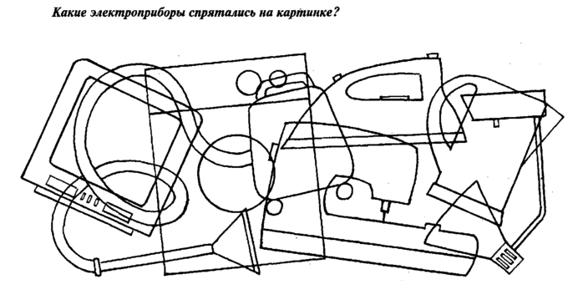](http://img1.liveinternet.ru/images/attach/c/6/92/113/92113171_large_4979214_13.png)

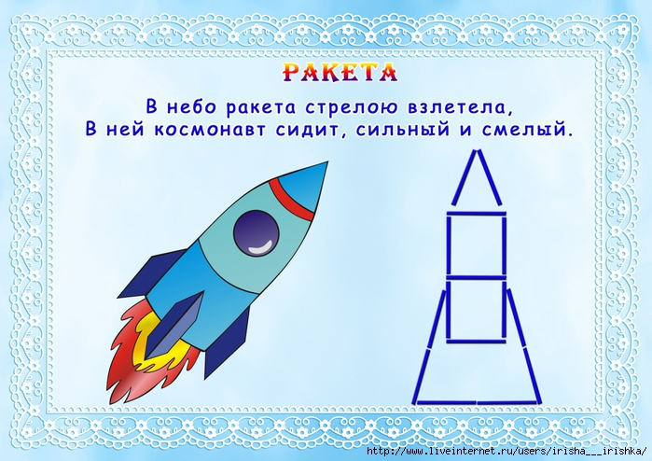

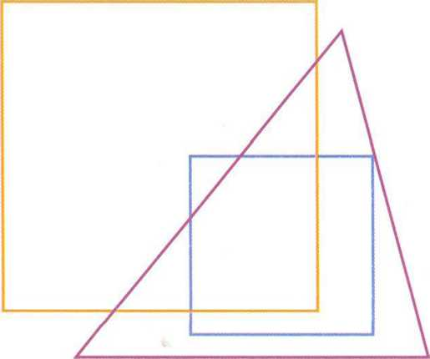

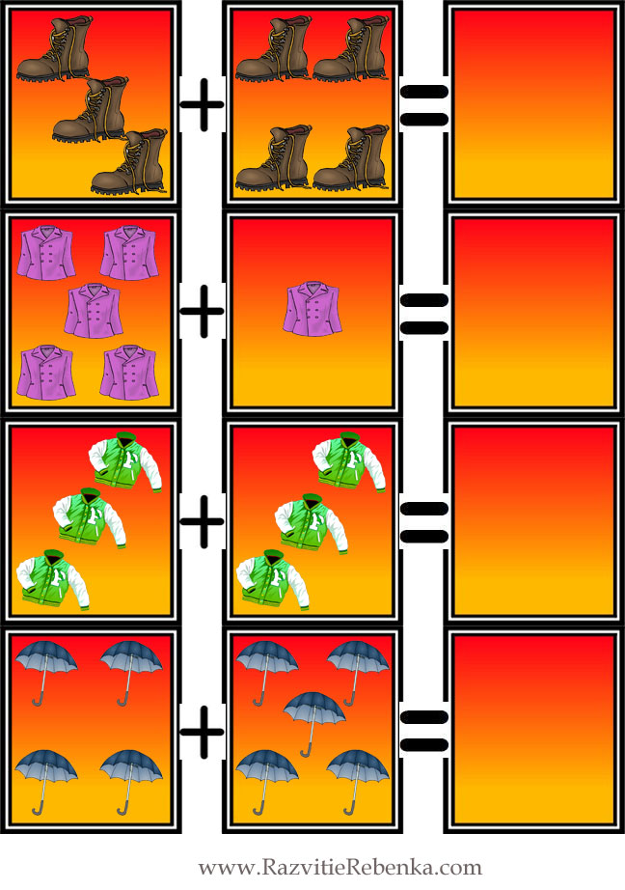

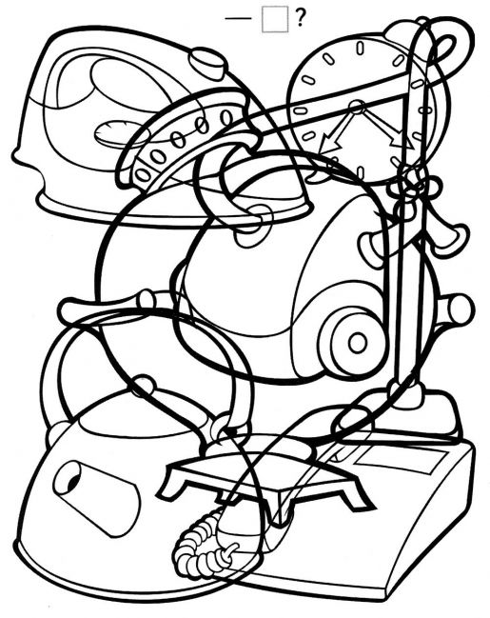

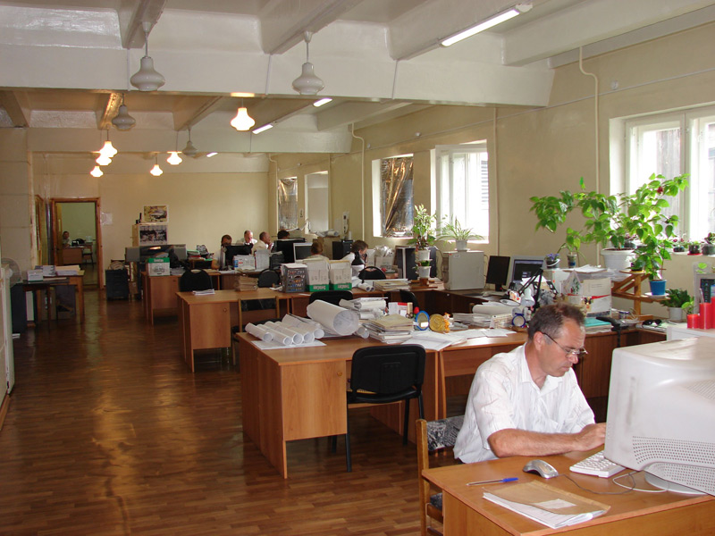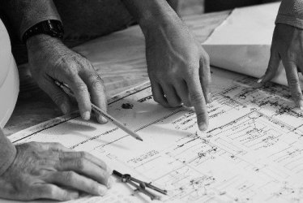

|  |
| --- |
| 10, 11, 13, 12, 14, 15 |
| 13, 14, 15, 17, 16, 18 |
| 4, 5, 7, 6, 8, 9 |
| 1, 2, 3, 5, 4, 6 |

|  |  |  |  |  |
| --- | --- | --- | --- | --- |
|  |  |  |  |  |

|  |
| --- |
| 10, 11, 13, 12, 14, 15 |
| 13, 14, 15, 17, 16, 18 |
| 4, 5, 7, 6, 8, 9 |
| 1, 2, 3, 5, 4, 6 |

|  |  |  |  |  |
| --- | --- | --- | --- | --- |
|  |  |  |  |  |

|  |
| --- |
| 10, 11, 13, 12, 14, 15 |
| 13, 14, 15, 17, 16, 18 |
| 4, 5, 7, 6, 8, 9 |
| 1, 2, 3, 5, 4, 6 |

|  |  |  |  |  |
| --- | --- | --- | --- | --- |
|  |  |  |  |  |

|  |
| --- |
| 10, 11, 13, 12, 14, 15 |
| 13, 14, 15, 17, 16, 18 |
| 4, 5, 7, 6, 8, 9 |
| 1, 2, 3, 5, 4, 6 |

|  |  |  |  |  |
| --- | --- | --- | --- | --- |
|  |  |  |  |  |
|  | | | | |
| 10, 11, 13, 12, 14, 15 | | | | | |
| 13, 14, 15, 17, 16, 18 | | | | | |
| 4, 5, 7, 6, 8, 9 | | | | | |
| 1, 2, 3, 5, 4, 6 | | | | | |

|  |  |  |  |  |
| --- | --- | --- | --- | --- |
|  |  |  |  |  |

|  |
| --- |
| 10, 11, 13, 12, 14, 15 |
| 13, 14, 15, 17, 16, 18 |
| 4, 5, 7, 6, 8, 9 |
| 1, 2, 3, 5, 4, 6 |

|  |  |  |  |  |
| --- | --- | --- | --- | --- |
|  |  |  |  |  |

